

Vendée Globe

Auteur : Mme FAIVRE **Dossier Vendée Globe – Le sommeil**

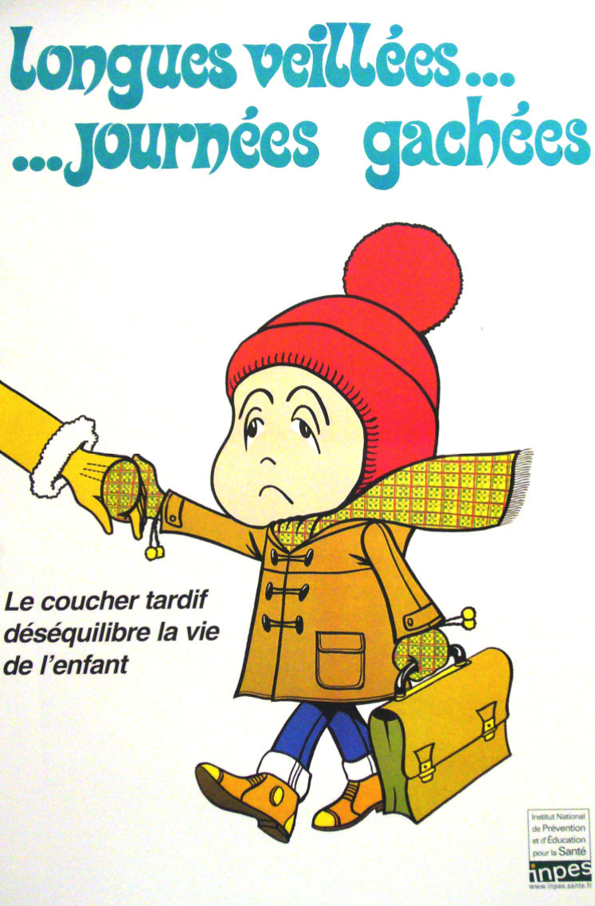

Les conséquences possibles

**des anomalies du sommeil**

**chez les adolescents :**

**• ….............................................**

**...............................................**

**• …..........................................**

**• …..........................................**

**• ….........................................**

…**.............................................**

…**............................................**

**•.............................................**

• …**........................................**

**…............................................**

**Le sommeil représente plus d’un tiers de**

**notre vie. Il est déterminant pour la croissance, le développement du cerveau...**

**On sait aujourd’hui que la réduction du temps**

**de sommeil ou l'altération de sa qualité favorisent probablement la prise de poids et l'obésité.**

POURQUOI DORT-ON ?

**…..........................................................**

**............................................................**

**...........................................................**

**............................................................**

…**................................................................................**

**LES STADES DE SOMMEIL**

**Lorsque tu dors, ton sommeil se découpe en « stades » d'environ 90 minutes.** 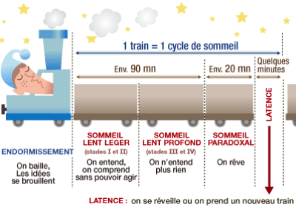

Initiatives • 10, Avenue Georges Auric - 72021 Le Mans Cedex 2 • Tél. 02 43 14 30 00 • [www.initiatives.fr](http://www.initiatives.fr)